兒崇教案 20 NOV 11
主題： 神的教導—調包的新娘
詩歌: 【天父必看顧你】(按小朋友能力, 可只唱副歌)
任遭何事不要驚怕，天父必看顧你；
必將你藏祂恩翅下，天父必看顧你。
有時勞苦，心中失望，天父必看顧你；
危險臨到，無處躲藏，天父必看顧你。
副歌：天父必看顧你，時時看顧，處處看顧，
祂必要看顧你，天父必看顧你。
http://www.youtube.com/watch?v=CAm5FhJIE3E (結他版)
http://www.youtube.com/watch?v=PSzB1YO2TRc (power point版 快)
http://www.youtube.com/watch?v=v5u6AzUJGe4 (卡拉ok 慢版)

引起動機:
- 回顧上次訊息，雅各用紅豆湯換了以掃長子的名份，父親以撒把長子的祝福給了雅各，以掃因他父親給雅各祝的福，就怨恨雅各。
- 一天，有人把大兒子以掃的話告訴以撒的太太利百加，她就急忙打發人去，叫了他小兒子雅各來，要對他說話，你知道她說什麼嗎？
- ＊大中組進行以下解碼遊戲：
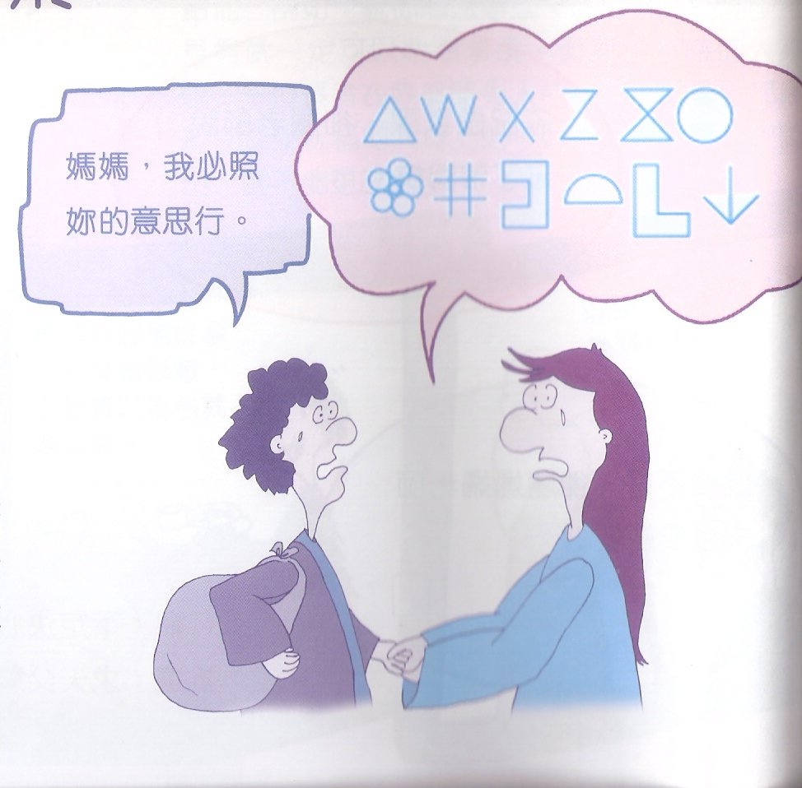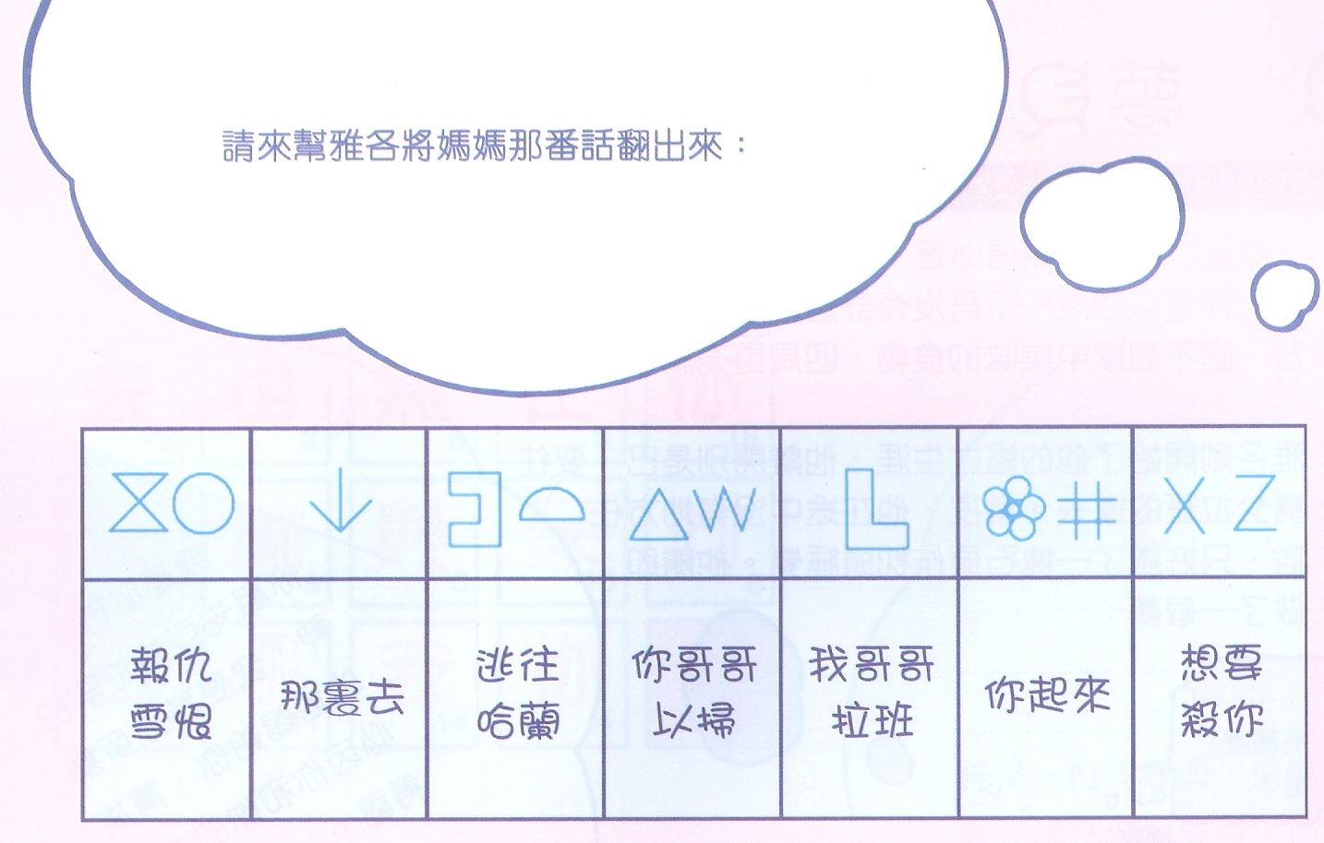
＊細組進行以下猜猜圖畫遊戲(導師可以印出圖畫讓小朋友猜，或導師以猜猜畫畫的形式，一邊畫在白板，一邊請小朋友猜)：
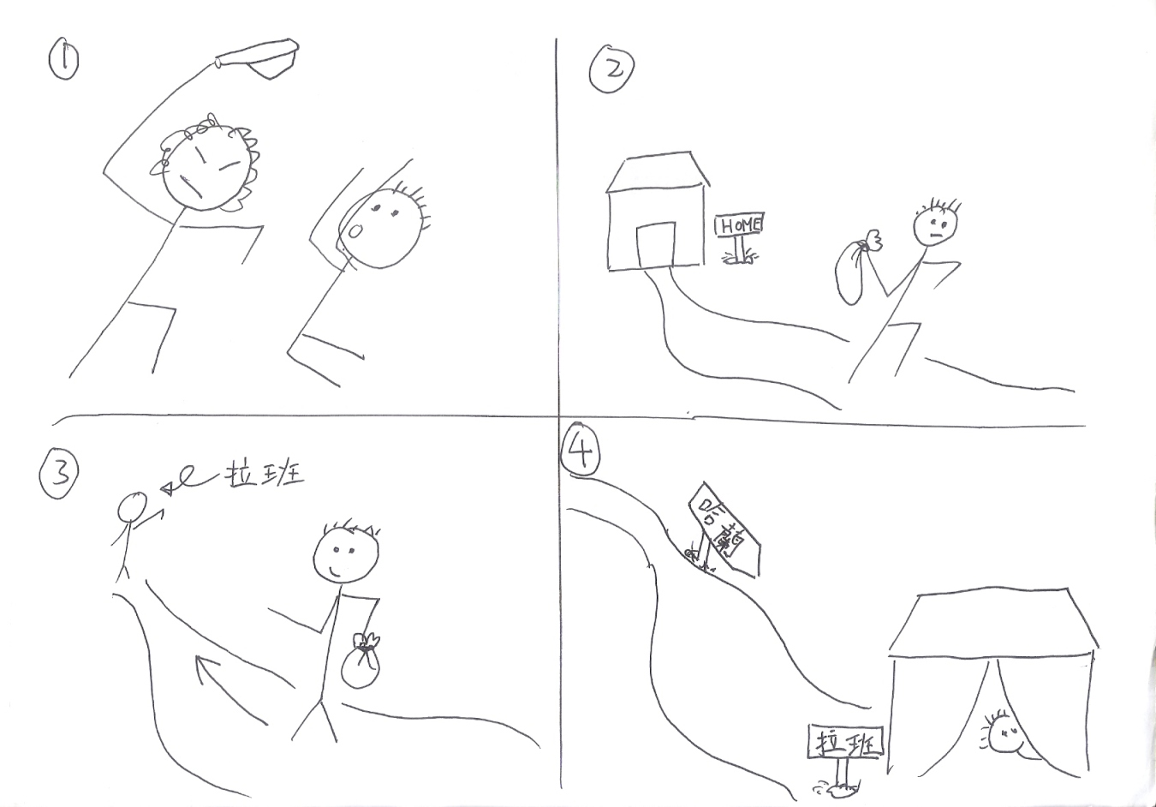

經文: 創27:41-46 & 28:1-22 & 29:16-30
(中組閱讀27:41-46, 讀後可討論誰得了神的教訓?以掃、雅各和利百加分別得到什麼教訓? 之後由導師說故事)
上次訊息提到雅各用紅豆湯換了以掃長子的名份，父親亞伯拉罕把長子的祝福給了雅各，以掃因他父親給雅各祝的福，就怨恨雅各。一天，有人把利百加大兒子以掃的話告訴利百加，她就急忙打發人去，叫了他小兒子雅各來，要對他說:「你哥哥以掃想要殺你，報仇雪恨。現在，我兒，你要聽我的話：起來，逃往哈蘭、我哥哥拉班那裡去，同他住些日子，直等你哥哥的怒氣消了。你哥哥向你消了怒氣，忘了你向他所做的事，我便打發人去把你從那裡帶回來。」
雅各離開了家，向哈蘭走去；到了一個地方，因為太陽落了，就在那裡住宿，便拾起那地方的一塊石頭枕在頭下，在那裡躺臥睡了，開始造夢…
(給小朋友一張大紙或每人一張A4 size的紙，一起畫出雅各的夢境)「雅各夢見一個梯子立在地上，梯子的頭頂著天，有神的使者在梯子上，上去下來。耶和華站在梯子以上，說：『我是耶和華─你祖亞伯拉罕的神，也是以撒的神；我要將你現在所躺臥之地賜給你和你的後裔。你的後裔必像地上的塵沙那樣多，必向東西南北開展；地上萬族必因你和你的後裔得福。我也與你同在。你無論往哪裡去，我必保佑你，領你歸回這地，總不離棄你，直到我成全了向你所應許的。』」 （可互相欣賞畫出的圖畫）
雅各睡醒了，說：「耶和華真在這裡，我竟不知道！」就懼怕。雅各清早起來，把所枕的石頭立作柱子，澆油在上面。他就給那地方起名叫伯特利【就是神殿的意思】；但那地方起先名叫路斯。
討論：耶和華只在那地方嗎？(現在)耶和華在哪裡？雅各因犯下大錯，要離開他的家，為什麼耶和華仍保護他？因為天父的愛、揀選和承諾(以撒所給長子的祝福)
我們也是罪人，天父有保護你嗎？
幾經辛苦，雅各終於到達哈蘭，到了舅父拉班的家，拉班有兩個女兒，大的名叫利亞，小的名叫拉結。雅各愛拉結，就說：「我願為你小女兒拉結服事你七年。」拉班說：「我把他給你，勝似給別人，你與我同住吧！」雅各就為拉結服事了七年；雅各對拉班說：「日期已經滿了，求你讓我結婚吧！」拉班就擺設筵席，請齊了那地方的眾人。
結婚後，雅各一看是利亞，就對拉班說：「我服事你，不是為拉結嗎﹖你為什麼欺哄我呢﹖」拉班說：「大女兒還沒有給人，先把小女兒給人，在我們這地方沒有這規矩。七日後，我讓你跟拉結結婚，你再為拉結服事我七年。」雅各就如此行。七日後再與拉結結婚，於是又服事了拉班七年。
重點: 拉班為了自己利益去呃雅各, 天父好像讓拉班成功。但後來, 天父卻將拉班的財產慢慢給了雅各, 天父是公義的, 所以當我們遇到不公平的事, 唔駛驚, 因為天父是會看顧我們的。
請導師於信息後跟小朋友討論:
- 點解拉班要呃雅各呢?
其實我們常常也會犯錯，但天父仍不捨不棄地保護我們。除了保護，天父也會教導我們，耶和華怎樣教導雅各？
你有試過天父的教導嗎？請小朋友分享，導師也可分享自己的經驗

活動: 拍拍字, 考眼界
神是一位有恩典、有憐憫的神，祂不喜歡罪惡，但祂仍看顧罪人。
請小朋友順數字的次序拍出金句，一邊拍一邊讀，看誰的時間最快，熟習後，可作變化：剪出字後可宜亂位置，用膠紙貼好再拍。亦可用合作方式拍，計時創紀錄
我 | 必 | 你
１ | １５ | ７
佑 | 去 | 也
１７ | １３ | ２
無 | 在 | 你
８ | ６ | １８
裡 | 論 | 與
１２ | ９ | ３
保 | 同 | 往
１６ | ５ | １０
哪 | 我 | 你
１１ | １４ | ４

